นายดิลก บัวเกิด นายกเทศมนตรีตำบลมะขามเมืองใหม่ เป็นประธานในพิธีเปิดโครงการเยาวชนคัดแยกขยะ ลดมลภาวะ ลดโลกร้อนและโครงการธนาคารขยะชุมชน ทั้งนี้ยังได้เกียรติจากนายสมชาย โคตรพัฒน์ นิติกรชำนาญการ มาเป็นวิทยากรให้ความรู้เกี่ยวกับการติดตั้งถังขยะอินทรีย์ในครัวเรือน และเจ้าหน้าที่จากบริษัท โชคชัยเอ็นไวรอนเมนทอล จำกัด มอบหนังสือเกี่ยวกับการรีไซเคิลขยะและแลกเปลี่ยนความคิดการริเริ่มเกี่ยวกับการคัดแยกขยะกับนักเรียนโรงเรียนวัดวัง จะอ้าย อ.มะขาม จ.จันทบุรี
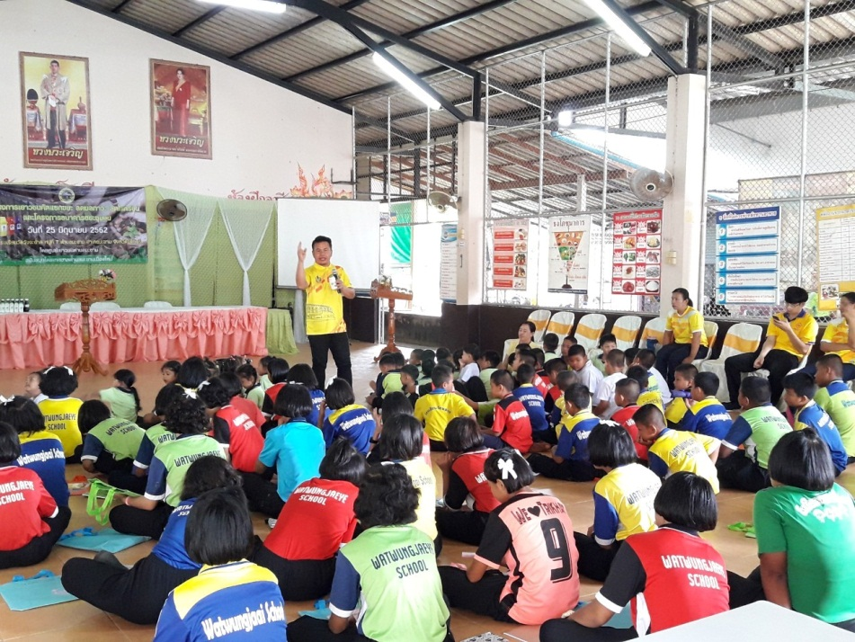
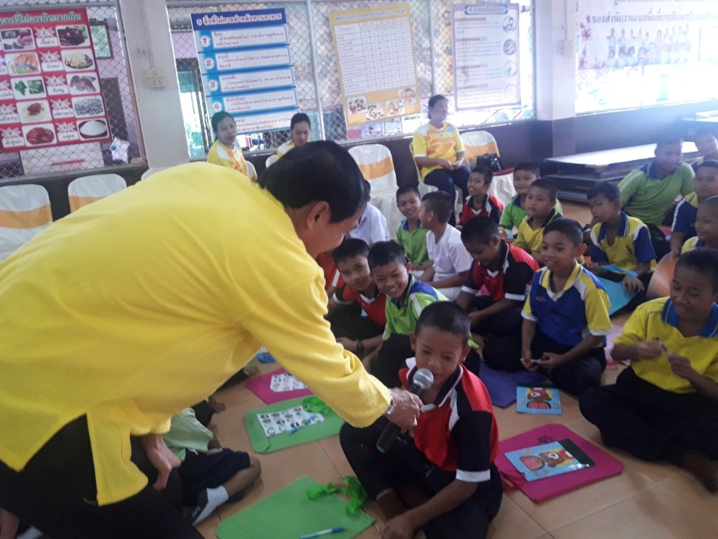

การประชุมเพื่อแสดงความคิดเห็นเกี่ยวกับการคัดแยกขยะอินทรีย์ เพื่อลดพาหะนำโรคของ หมู่ที่ 9 บ้านหนองอ้อ
โดยนายดิลก บัวเกิด นายกเทศมนตรีตำบลมะขามเมืองใหม่ ได้แนะนำการจัดทำถังขยะอินทรีย์ในครัวเรือน และได้สอบถามถึงปัญหา อุปสรรคในการจัดทำถังขยะอินทรีย์ตามครัวเรือน

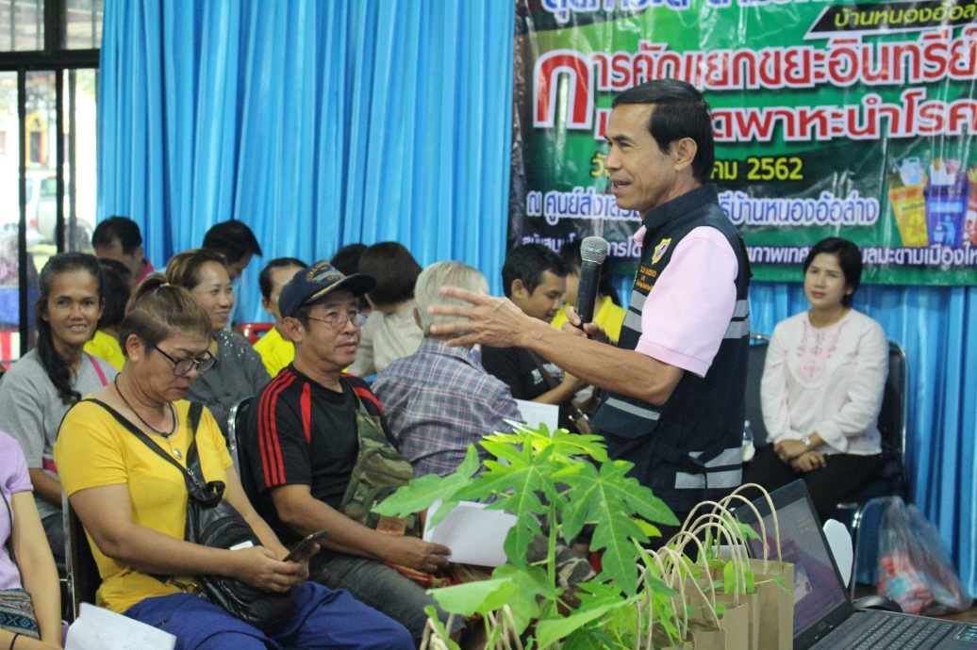
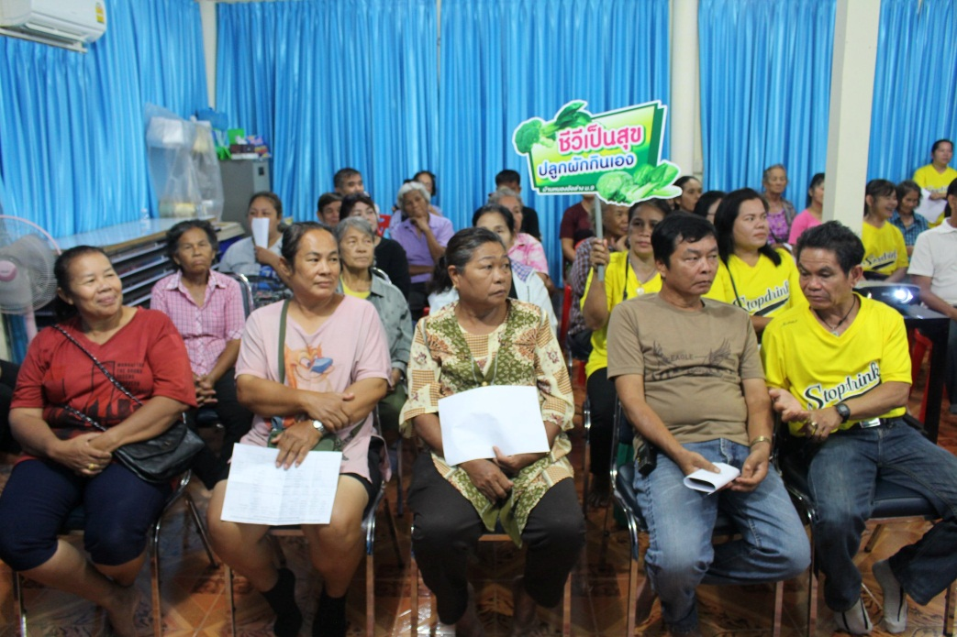

กิจกรรมการมีส่วนร่วมของโรงเรียนผู้สูงอายุ ทต.มะขามเมืองใหม่ โดยเทศบาลตำบลมะขามเมืองใหม่ นำโดยนายดิลก บัวเกิด นายกเทศมนตรี ได้จัดกิจกรรม “เปลี่ยนถังเป็นถุง เปลี่ยนถุงเป็นทุน”(รับซื้อถุงพลาสติก) เพื่อให้นักเรียนโรงเรียนสูงอายุ ได้นำถุงพลาสติกที่ใช้แล้ว ล้างทำความสะอาด ตากให้แห้ง และนำมาขายให้กับทางเจ้าหน้าที่ของทศบาล เพื่อนำเงินส่วนนี้ไปทำกิจกรรมของโรงเรียนหรือนำไปเลี้ยงโรงทานตามวัดต่างๆ
